Dia Internacional da Cruz Vermelha

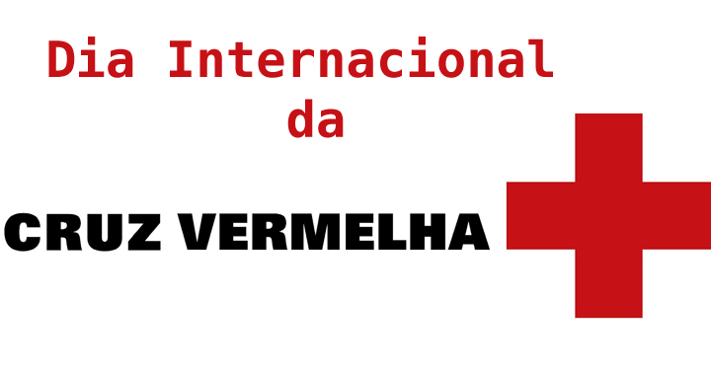
Próximo Dia Internacional da Cruz Vermelha 8 de Maio de 2018 (Terça-feira)
O Dia Internacional da Cruz Vermelha é celebrado em 8 de maio.
Nesta data a solidariedade e a ajuda humanitária são as grandes homenageadas, pois são duas das características mais marcantes da Cruz Vermelha.
O Dia da Cruz Vermelha é comemorado nesta data em homenagem a data de nascimento do fundador desta organização humanitária (considerada a maior do mundo), Henry Dunant, em 8 de maio de 1828, em Genebra, na Suíça.
De acordo com Dunant, a ideia de criar a Cruz Vermelha surgiu depois da difícil experiência que teve nos campos de batalha na Itália, onde ajudou inúmeros soldados feridos.
Criada em 1863, a Cruz Vermelha Internacional está atualmente presente em cerca de 190 países e reúne o impressionante número de aproximadamente 97 milhões de voluntários ao redor de todo o planeta.
Como resposta a sua colaboração à humanidade, Henry Dunant recebeu o Prêmio Nobel da Paz em 1901.

